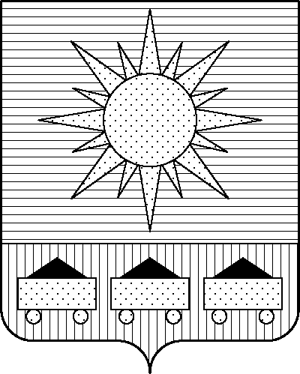ПРИМОРСКИЙ КРАЙ

## КОНТРОЛЬНО-СЧЕТНАЯ ПАЛАТА

## АРТЕМОВСКОГО ГОРОДСКОГО ОКРУГА

### ЗАКЛЮЧЕНИЕ

24.12.2024 г. Артем № 176

На проект постановления администрации Артемовского городского

округа «О внесении изменений в постановление администрации

Артемовского городского округа от 28.03.2017 № 392-па «Об

утверждении муниципальной программы «Содержание муниципального

жилищного фонда Артемовского городского округа»

(в ред. от 16.12.2024 № 1102-па)

Заключение на проект постановления администрации Артемовского городского округа «О внесении изменений в постановление администрации Артемовского городского округа от 28.03.2017 № 392-па «Об утверждении муниципальной программы «Содержание муниципального жилищного фонда Артемовского городского округа» (в ред. от 16.12.2024 № 1102-па) (далее - проект постановления) подготовлено на основании пункта 2 статьи 157 Бюджетного кодекса Российской Федерации, раздела 8 Положения о контрольно-счетной палате Артемовского городского округа, утвержденного решением Думы Артемовского городского округа от 22.12.2005 № 254, пункта 2.4 Положения о бюджетном процессе в Артемовском городском округе, утвержденного решением Думы Артемовского городского округа от 25.05.2006 № 322, плана работы контрольно-счетной палаты на 2024 год.

Проект постановления представлен в контрольно-счетную палату Артемовского городского округа управлением жизнеобеспечения администрации Артемовского городского округа 24.12.2024 с пояснительной запиской и обоснованием вносимых изменений.

Проведенной экспертизой проекта постановления установлено:

Изменение муниципальной программы «Содержание муниципального жилищного фонда Артемовского городского округа» (далее – Программа) связано с внесением изменений в объемы финансового обеспечения мероприятий в пределах утвержденных лимитов бюджетных ассигнований на реализацию Программы в целом.

Общий объем финансового обеспечения Программы (по сравнению с утвержденной редакцией муниципальной программы от 16.12.2024 № 1102-па) не изменяется и составляет 502 294,40913 тыс. рублей, в том числе: 2019 год – 60 914,75937 тыс. рублей, 2020 год – 64 302,31794 тыс. рублей, 2021 год – 58 562,34306 тыс. рублей; 2022 год – 85 854,20788 тыс. рублей; 2023 год – 78 559,28242 тыс. рублей, 2024 год – 71 902,53849 тыс. рублей, 2025 год – 40 323,10149 тыс. рублей, 2026 год – 41 875,85848 тыс. рублей. Перераспределяется объем финансового обеспечения между мероприятиями, запланированными на 2024 год.

Объем финансового обеспечения Программы на 2024 год в проекте постановления соответствует бюджетным ассигнованиям, утвержденным решением Думы Артемовского городского округа от 05.12.2023 № 230 (в ред. от 28.11.2024 № 392) «О бюджете Артемовского городского округа на 2024 год и плановый период 2025 и 2026 годов», но не соответствует в разрезе комплексов процессных мероприятий.

В соответствии с бюджетным законодательством главному распорядителю бюджетных средств – администрации Артемовского городского округа, необходимо внести предложение по корректировке показателей Программы в Сводной бюджетной росписи бюджета округа.

Проектом постановления в Приложение 9 к Программе вносятся изменения.

Объем финансового обеспечения комплекса процессных мероприятий Программы **«1.1. Приведение муниципального жилищного фонда в соответствие с требованиями действующего законодательства»** в 2024 годууменьшаетсяна 107,49202 тыс. рублей.

В том числе изменяется финансирование следующих мероприятий, входящих в комплекс процессных мероприятий:

по мероприятию *«1.1.1. Перечисление ежемесячных взносов на капитальный ремонт общего имущества МКД исходя из площади помещений, собственником которых является Артемовский городской округ»* финансирование на 2024 год уменьшается на 0,32091 тыс. рублей (потребность меньше, чем планировалось на оплату взносов в текущем году);

по мероприятию *«1.1.8. Содержание незаселенных жилых помещений муниципального жилищного фонда»* финансирование на 2024 год уменьшается на 107,17111 тыс. рублей (представлено соглашение от 20.12.2024 № 1 о расторжении МК от 14.10.2024 № 130-МК).

Объем финансового обеспечения комплекса процессных мероприятий Программы **«2.1.** **Обеспечение деятельности органов администрации Артемовского городского округа»** в 2024 году увеличивается на 107,49202 тыс. рублей.

На эту же сумму увеличено финансирование мероприятия *«2.1.1. Финансовое обеспечение деятельности органов местного самоуправления, органов администрации Артемовского городского округа (обеспечение деятельности управления жизнеобеспечения)».*

По итогам экспертизы проекта постановления администрации Артемовского городского округа «О внесении изменений в постановление администрации Артемовского городского округа от 28.03.2017 № 392-па «Об утверждении муниципальной программы «Содержание муниципального жилищного фонда Артемовского городского округа» (в ред. от 16.12.2024 № 1102-па) контрольно-счетная палата Артемовского городского округа предлагает учесть предложение, изложенное в заключении.

Председатель контрольно-счетной палаты

Артемовского городского округа Е.Г. Герасимова